**SendIntent**

Исходный код проекта:

<https://github.com/verkhoumov/AndroidLabs/tree/master/SendIntent>

Скриншоты экрана:

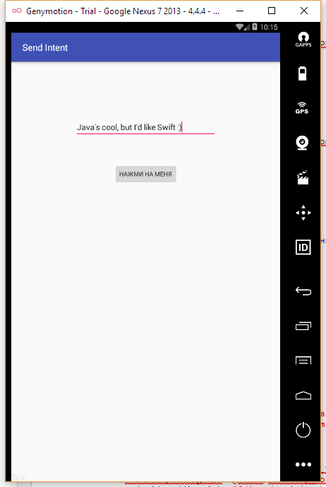

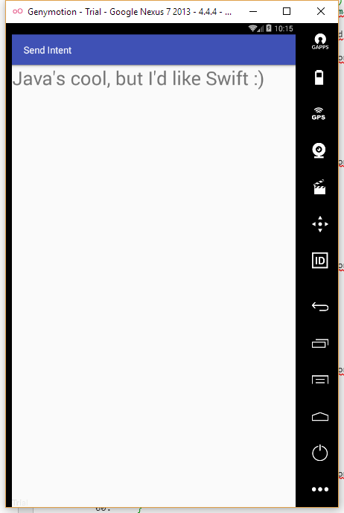

Исходный код.

MainActivity.java:

1. **package** ru.verkhoumov.sendintent;
3. **import** android.content.Intent;
4. **import** android.support.v7.app.AppCompatActivity;
5. **import** android.os.Bundle;
6. **import** android.view.View;
7. **import** android.widget.EditText;
9. **public** **class** MainActivity **extends** AppCompatActivity {
11. **public** **static** **final** String EXTRA_MESSAGE = "hello, dude!";
13. @Override
14. **protected** **void** onCreate(Bundle savedInstanceState) {
15. **super**.onCreate(savedInstanceState);
16. setContentView(R.layout.activity_main);
17. }
19. *// Обработка нажатия на кнопку.*
20. **public** **void** sendMessage(View view) {
21. *// Создание объекта Intent для вызова новой Activity.*
22. Intent intent = **new** Intent(**this**, DisplayMessage.**class**);
23. *// Текущее текстовое поле.*
24. EditText editText = (EditText) findViewById(R.id.edit_message);
25. *// Содержимое текстового поля.*
26. String message = editText.getText().toString();
27. *// Добавляем ключ -> значение.*
28. intent.putExtra(EXTRA_MESSAGE, message);
29. *// Запуск новой Activity.*
30. startActivity(intent);
31. }
32. }

DisplayMessage.java:

1. **package** ru.verkhoumov.sendintent;
3. **import** android.content.Intent;
4. **import** android.support.v7.app.AppCompatActivity;
5. **import** android.os.Bundle;
6. **import** android.widget.TextView;
8. **public** **class** DisplayMessage **extends** AppCompatActivity {
10. @Override
11. **protected** **void** onCreate(Bundle savedInstanceState) {
12. **super**.onCreate(savedInstanceState);
14. *// Получаем содержимое поля из объекта Intent.*
15. Intent intent = getIntent();
16. String message = intent.getStringExtra(MainActivity.EXTRA_MESSAGE);
18. *// Создание текстового поля.*
19. TextView textView = **new** TextView(**this**);
20. textView.setTextSize(40);
21. textView.setText(message);
23. *// Установка текстового поля в системе компоновки Activity.*
24. setContentView(textView);
25. }
26. }

activity_main.xml:

1. **<?xml** version="1.0" encoding="utf-8"**?>**
2. **<RelativeLayout** xmlns:android="http://schemas.android.com/apk/res/android"
3. xmlns:tools="http://schemas.android.com/tools"
4. android:layout_width="match_parent"
5. android:layout_height="match_parent"
6. android:paddingBottom="@dimen/activity_vertical_margin"
7. android:paddingLeft="@dimen/activity_horizontal_margin"
8. android:paddingRight="@dimen/activity_horizontal_margin"
9. android:paddingTop="@dimen/activity_vertical_margin"
10. tools:context="ru.verkhoumov.sendintent.MainActivity"**>**
12. **<Button**
13. android:layout_width="wrap_content"
14. android:layout_height="wrap_content"
15. android:text="@string/button_name"
16. android:id="@+id/button"
17. android:onClick="sendMessage"
18. android:layout_below="@+id/edit_message"
19. android:layout_centerHorizontal="true"
20. android:layout_marginTop="58dp" **/>**
22. **<EditText**
23. android:layout_width="wrap_content"
24. android:layout_height="wrap_content"
25. android:id="@+id/edit_message"
26. android:inputType="textPersonName"
27. android:hint="@string/edit_me"
28. android:ems="15"
29. android:layout_marginTop="107dp"
30. android:layout_alignParentTop="true"
31. android:layout_centerHorizontal="true" **/>**
32. **</RelativeLayout>**

strings.xml:

1. **<resources>**
2. **<string** name="app_name"**>**Send Intent**</string>**
4. **<string** name="button_name"**>**Нажми на меня**</string>**
5. **<string** name="edit_me"**>**Передай меня на новое окно**</string>**
6. **</resources>**